【实验名称】参考实验指导书实验标题。
【实验目标】说明你希望通过此实验，取得什么样的结果，或者达到什么目标。
【实验日期和时间记录】请你记录，你为完成本次实验所进行的相关学习、实践的日期和时间(开始时间-结束时间)，特别是实验预习日期和时间（开始-结束）、实验过程的日期和时间（开始-结束）。
【实验预习】在真正开始编写程序之前，你需要完成：第一，问题描述，即：用你自己的话，说明你用程序要解决的问题什么；第二，解决方案，即：按照“输入-处理-输出”的形式，用你自己的话、IPO图或者其它表达工具，说明系统的输入是什么、关键处理是什么、输出是什么；第三，技术支持，即：说明你可能使用到的java技术支持有哪些，需要学习的有哪些；第四，实验步骤，即：说明你实验中安排的具体工作及其进行顺序。最后，日期和时间。
【实验过程及结果记录】在实验过程中，你遇到的主要问题是什么，包括：语法问题（编译错误）、运行问题（运行错误）、逻辑问题（非预期结果），你是如何解决这些问题的，解决的效果如何。并请记录日期和时间。
【实验总结】说明你在实验中的收获，以及你对今后实验有什么需要调整或者改进的地方。
【思考题的思考】就实验指导书中的提问，给出你自己的回答。
【程序代码】程序代码要符合Java“程序设计风格和文档”中的基本要求，涉及：必要的注释、各类标识符命名风格、程序书写形式等。
时间：第9周周六 （11月15日） 10-13节 18：00-21：00 C机房
实验二 实验说明
【实验宗旨】
每天做一点编程练习。
【实验目的】
1、学习和掌握Java类定义的方法。
2、学习和掌握通过创建对象、使用类的方法。
3、了解类设计的一般原则。
4、学习和掌握Java继承的实现方法。
5、初步学习Java基于继承和多态的通用程序设计方法。

【实验步骤（解题过程）】
1、第1步，根据题目要求，画出类的UML图。
2、第2步，编写类的测试程序，在其中创建类的一个对象， 然后使用对象的方法，实现用户需求。
3、第3步，实现类的基本框架（方法的实现可以暂时为空）。
4、第4步，第一次编译类文件。
5、第5步，第一次编译和运行测试程序（主类文件）。
5、第5步，实现类的完整定义（方法的实现）。
6、第6步，第二次编译类文件。
7、第7步，第二次编译和运行测试程序（主类文件）。
注意：类实现和类使用分别在两个不同的java文件中。类使用所在的文件即测试程序，是整个程序的主类，包含main()方法。

【实验内容】
1. 贷款计算问题
贷款时月还款的计算公式如下：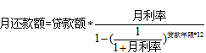，创建程序，从屏幕上输入年利率、贷款额、贷款年数，输出月还款额以及总的还款额。
其中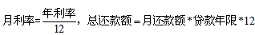
要求：
（1）创建贷款类来模拟贷款的属性和行为，如具有年利率、贷款年限、贷款额等属性，以及计算月利率、计算月还款额、总还款额等行为，画出UML图，并编码实现。
（2）创建测试类（包含main方法），生成贷款类的实例对象，并调用相关方法来显示月还款额和总的还款额。
2.面积求和问题：创建Circle、Rectangle类的对象，求它们的总面积。
要求：（1）设计Circle、Rectangle类的功能（均具有求面积方法area()），画出Circle、Rectangle的UML图，并编码实现这两个类。
（2）创建测试类，在main()方法中生成这两类对象（具体对象的个数由键盘输入确定，例如输入2,3，就创建出2个Circle对象，3个Rectangle对象），并输出总的面积和。
3.面积求和问题：在问题2的基础上，通过抽象类Shape来实现面积求和
（1）定义一个抽象类Shape，其中包含一个计算面积的抽象方法area()，然后设计Shape的子类Circle、Rectangle，这两个类都实现了Shape中的方法area（），要求画出Shape、Circle、Rectangle的UML图，并编码实现这几个类。
（2）创建测试类，编写一个sumArea方法，求数组中所有几何对象的面积之和。方法定义如下：public double sumArea(Shape[] a)。在main()方法中创建Shape[]数组，能保存具体的Circle、Rectangle对象，并调用sumArea()求出所有图形的面积和。

【实验思考】
1、问题1的设计和实现上，需要注意什么问题？
2、从问题2到问题3，可以使用不同的编程技术，解决同一个问题。相比起问题2的解决方法，问题3的方案在实现上有什么优势，说说你对这个过程中的编程感受和想法？

实 验 报 告

课程名称 Java程序设计
实验项目 实验二 Java中的面向对象特性

系 别_________计院______________
专业/班级_____计科1306____________
姓名 ____________陈伟颖______

实验日期 ______2014.11.15__________
成 绩 __________________________
指导教师

【实验目的】
1、学习和掌握Java类定义的方法。
2、学习和掌握通过创建对象、使用类的方法。
3、了解类设计的一般原则。
4、学习和掌握Java继承的实现方法。
5、初步学习Java基于继承和多态的通用程序设计方法。

【实验内容】
1. 贷款计算问题
贷款时月还款的计算公式如下：，创建程序，从屏幕上输入年利率、贷款额、贷款年数，输出月还款额以及总的还款额。
其中
要求：
（1）创建贷款类来模拟贷款的属性和行为，如具有年利率、贷款年限、贷款额等属性，以及计算月利率、计算月还款额、总还款额等行为，画出UML图，并编码实现。
（2）创建测试类（包含main方法），生成贷款类的实例对象，并调用相关方法来显示月还款额和总的还款额。
2.面积求和问题：创建Circle、Rectangle类的对象，求它们的总面积。
要求：（1）设计Circle、Rectangle类的功能（均具有求面积方法area()），画出Circle、Rectangle的UML图，并编码实现这两个类。
（2）创建测试类，在main()方法中生成这两类对象（具体对象的个数由键盘输入确定，例如输入2,3，就创建出2个Circle对象，3个Rectangle对象），并输出总的面积和。
3.面积求和问题：在问题2的基础上，通过抽象类Shape来实现面积求和
（1）定义一个抽象类Shape，其中包含一个计算面积的抽象方法area()，然后设计Shape的子类Circle、Rectangle，这两个类都实现了Shape中的方法area（），要求画出Shape、Circle、Rectangle的UML图，并编码实现这几个类。
（2）创建测试类，编写一个sumArea方法，求数组中所有几何对象的面积之和。方法定义如下：public double sumArea(Shape[] a)。在main()方法中创建Shape[]数组，能保存具体的Circle、Rectangle对象，并调用sumArea()求出所有图形的面积和。
【实验内容】
第一题
UML图：
int count;
double rate；
double money;
double r；
class loan（）
double mrate()
double mpay()
double total()
double cf(double a,int b)

代码：
import java.util.Scanner;
public class test1{
public static void main(String[] args){
Scanner input=new Scanner(System.in);
loan lo=new loan();
System.out.println("enter the rate,money,count");
//rate是年利率
//money是贷款额
//count是还款年数
lo.set(input.nextDouble(),input.nextDouble(),input.nextInt());
System.out.println("\n"+"month rate is:");
System.out.println(lo.mrate()+"\n");
System.out.println("month bill is:");
System.out.println(lo.mpay()+"\n");
System.out.println("total bill is:");
System.out.println(lo.total()+"done by 2013011266\n");
}
}
//mrate是计算月利率，mpay计算月还款额，total计算总还款额
class loan{
Scanner input=new Scanner(System.in);
private int count;
private double rate,money;
public void set(double a,double b,int c){
rate=a;
money=b;
count=c;
}
public double mrate()
{return (rate/12);}
public double mpay(){
return(money*(mrate()/(1.0-(1.0/cf(1.0+mrate(),count*12)))));
}
public double total(){
return (mpay()*count*12);
}

public double cf(double a,int b){
double r=1;
while(b>0) {r*=a;b--;}
return r;
}
}
截图：
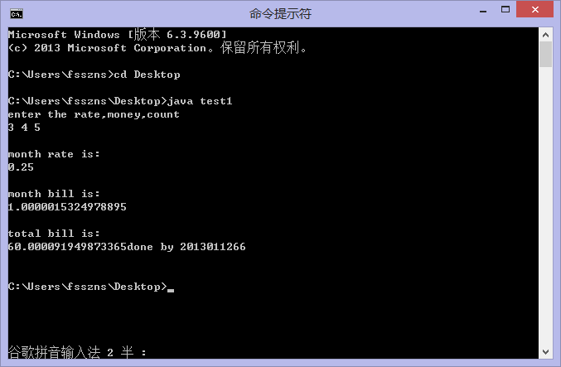

第二题
UML图：
double radius;
double pi
class Circle
void set()
double area()

double height
double width;
class Rectangle
double area()

代码：
import java.util.Scanner;

class Circle{
private double radius;
private static double pi=3.1415926;
public void set(){
Scanner input=new Scanner(System.in);
System.out.println("enter the radius");
radius=input.nextDouble();
}
public double area(){return radius*radius*pi;}
}

class Rectangle{
private double height,width;
public void set(){
Scanner input=new Scanner(System.in);
System.out.println("enter the width and the height");
height=input.nextDouble();
width=input.nextDouble();
}
public double area(){return width*height;}

}

public class test2{
public static void main(String[] args){
Scanner input=new Scanner(System.in);
Circle c[];
Rectangle r[];
System.out.println("enter the numbers of circles and rectangles");
int i,j;
i=input.nextInt();
j=input.nextInt();
double sum=0.0;

c=new Circle[i];
r=new Rectangle[j];

for(;i>0;i--){
c[i-1]=new Circle();
c[i-1].set();
sum+=c[i-1].area();
}

for(;j>0;j--){
r[j-1]=new Rectangle();
r[j-1].set();
sum+=r[j-1].area();
}
System.out.println("\nthe total area is:");
System.out.println(sum);
System.out.println("done by 2013011266");
}
}
截图：
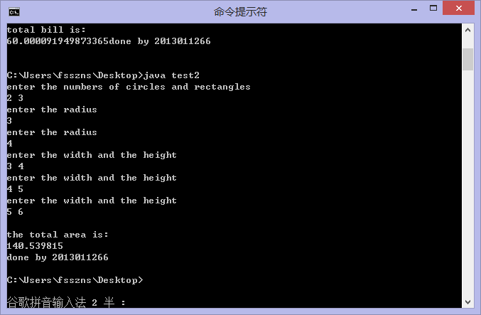

第三题
UML图：
class Shape
double area()
void set()

double radius
double pi
class Circle extends Shape
void set()
double area()

double height
double width
class Rectangle extends Shape
void set()
double area()

代码：
import java.util.Scanner;

abstract class Shape{
abstract public double area();
abstract public void set();
}

class Circle extends Shape{
private double radius;
private static double pi=3.1415926;
public void set(){
Scanner input=new Scanner(System.in);
System.out.println("enter the radius");
radius=input.nextDouble();
}
public double area(){return radius*radius*pi;}
}

class Rectangle extends Shape{
private double height,width;
public void set(){
Scanner input=new Scanner(System.in);
System.out.println("enter the width and the height");
height=input.nextDouble();
width=input.nextDouble();
}
public double area(){return width*height;}

}

public class test3{
public static void main(String[] args){
Scanner input=new Scanner(System.in);
Shape s[];
System.out.println("\nenter the numbers of circles and rectangles");
int i,j,x,y;
i=input.nextInt();
j=input.nextInt();
double sum=0.0;

s=new Shape[i+j];

for(x=0;x<i;x++){
s[x]=new Circle();
s[x].set();
}

for(y=i;y<i+j;y++){
s[y]=new Rectangle();
s[y].set();
}
area(s);
}

public static void area(Shape[] s){
int i,n;double sum=0;
n=s.length;
for(i=0;i<n;i++)
sum+=s[i].area();
System.out.println("\nthe total area is:");
System.out.println(sum);
System.out.println("done by 2013011266");
}
}
截图：
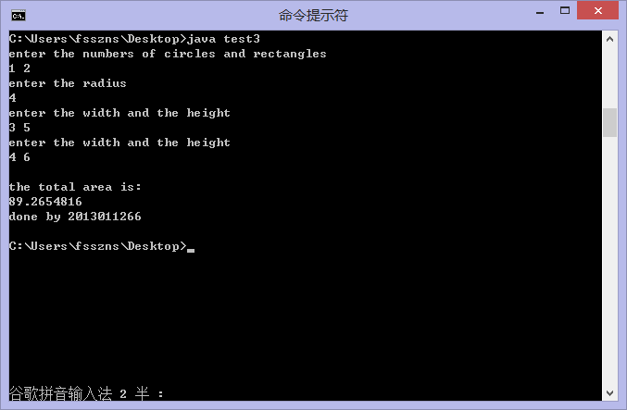
【实验思考】
1、问题1的设计和实现上，需要注意什么问题？
2、从问题2到问题3，可以使用不同的编程技术，解决同一个问题。相比起问题2的解决方法，问题3的方案在实现上有什么优势，说说你对这个过程中的编程感受和想法？
1.要注意输入的方法。
2.3比2功能更加强大。

